TRƯỜNG ĐẠI HỌC BÁCH KHOA H À NỘI
VIỆN CÔNG NGHỆ THÔNG TIN VÀ TRUYỀN THÔNG
──────── * ───────

BÁO CÁO
Project III- IT3940

Tên đề tài
Lập trình web bán hàng online

Sinh viên thực hiện:Somsith PHONPHAKDY
MSSV:20180281
Lớp: CNTT-02 – K63
Giáo viên hướng dẫn : Phạm Văn Hải

MỤC LỤC
MỤC LỤC 2
LỜI NÓI ĐẦU 2
CHƯƠNG 1.TỔNG QUAN BÀI TOÁN 4
1.1 Giới thiệu bài toán thực tế 4
1.2 Thông tin đầu vào, đầu ra của bài toán 4
1.3 Biểu mẫu liên quan của bài toán 5
1.4 Công cụ, công nghệ, thuật toán sử dụng để giải quyết bài toán 6
CHƯƠNG 2 PHÂN TÍCH THIẾT KẾ BÀI TOÁN 7
2.1 Biểu đồ use case 7
2.1.1 Biểu đồ use case tổng quan 7
2.1.2 Biểu đồ use case phân rã mức 2 7
Use case quản lý người dùng mức 2 7
Use case Cập nhật dữ liệu mức 2 9
2.2 Chức năng Frontend và Backend 10
2.3 Thiết kế Cơ sở dữ liệu 11
2.4 Biểu đồ lớp 11

LỜI NÓI ĐẦU
Hiện nay vì công nghệ rất phát triển và việc mua hàng online cũng rẩt nhiều người yêu thích , khách hàng không cần đi mua hàng tận nơi mà chỉ cần ngôi ở nhà cũng có người giao hàng cho nên em cũng quyết định làm một trang web bán hàng online để hỗ trợ cho việc bán hang online của con người hiện nay.
Để hoàn thành được bài tập lớn này,Em xin được gửi lời cảm ơn chân thành đến:
- Thầy giáo hướng dẫn đề tài - Phạm Văn Hải đã hết lòng giúp đỡ, hướng dẫn, chỉ dạy tận tình để nhóm em hoàn thành được đề tài này.
- Các bạn đã góp ý và giúp đỡ trong quá trình làm đề tài này.

CHƯƠNG 1.TỔNG QUAN BÀI TOÁN

1.1 Giới thiệu bài toán thực tế
-Xem thông tin sản phẩm: Các quá trình xử ly
+Module nhập thông tin (Tên hàng , nhóm hàng)của mặt hang
+Module hiển thị danh mục hàng theo yêu cầu
- Chọn hang: Các quá trình xử ly
+Module liệt kê, hiển thị danh mục mặt hàng theo nhóm, loại , chi tiết
+Module thêm mặt hàng vào giỏ hang
+Module loại bỏ mặt hàng trong giỏ hang
+Module hiển thị danh mục mặt hàng hiện trong giỏ hàng
-Đặt hang: Các quá trình xử ly
+ Module hiển thị đầy đủ thông tin liên quan đến sản phẩm khách hàng đã chọn
+Module tính tổng tiền hàng theo đơn hàng và tỷ giá của đặt mua
+Module nhập thông tin đơn hang
+Module kiểm tra xem thông tin khách hang
+Module cập nhật đơn hàng vào CSDL
+Module thông báo khách hàng việc đặt hàng thành công
-Đánh giá của khách hang: Các quá trình xử ly
+Module nhập thông tin góp ý, phản hồi.
+Module lưu thông tin góp ý vào CSDL

1.2 Thông tin đầu vào, đầu ra của bài toán
- Đầu vào và đầu ra:

*Xem thông tin sản phẩm

cho phép xem các thông tin liên quan đến sản phẩm
-Đầu vào: +Tên hàng
+Nhóm khách hàng
-Đầu ra: +danh mục hàng theo yêu cầu
*Chọn hàng

liệt kê danh mục mặt hàng sản phẩm theo nhóm,chủng loại, chi tiết...cho phép khách hàng có thể lựa chọn , bổ sung mặt hàng vào giỏ hàng.
-Đầu vào:Các thông tin liên quan đến sản phẩm(Tên mặt hàng)
-Đầu ra: Danh mục mặt hàng định mua
*Đặt hàng

Sau khi khách hàng chọn những sản phẩm cần mua đặt vào giỏ hàng ,khách hàn có thể đặt mua hàng chính thức thông qua website.
-Đầu vào:+Danh mục mặt hàng tron giỏ hang
+Thông tin cá nhân của khách hàng(Họ tên, số diện thọi, email, địa chỉ)
+Thông tin liên quan đến việc mua hàng(ngày mua, thời điểm giao hang số lượng mỗi mặt hàng, hình thưc thành toán, nơi nhận hàng, người nhận tổng số tiền)
-Đầu ra:+Thông báo tình trang đặt hàng (thành công/không thành công) các thủ tục Thành toán,nhận hàng, hoặc hướng dẫn hàng lại trong trường hợp thông tin đặt hàng không phù hợp.
*Đánh giá của khách hang

Cho phép người dùng góp ý , khuyến mại , phản hồi....một số thông tin liên quan đến sản phẩm.
-Đầu vào :-các thông tin góp ý, phản hồi dưới dạng Email.
-Đầu ra:-Thông tin chi tiết về góp ý , phản hồi chờ nhà quản trị trả lời

Đối tượng sử dụng : Xem sản phẩm , mua sản phẩm , đánh giá sản phẩm, nhận hàngKhi mua sản phẩm.

1.3 Biểu mẫu liên quan của bài toán
Bài toán cần xử lý:
- Sản phẩm (Product): giá sản phẩm có thể thay lúc nào bất ký
- Đơn hang và chi tiết sản phẩm (Order and Product_Order): khi khách hàng đặt hàng cơ sở dữ liệu lưu thông tin đơn hàng với thông tin từng sản phẩm khách hàng mua. Lúc quản trị viên thay đổi giá sản phẩm thì đơn hàng không bị thay đổi giá khi hàng hàng lúc mua.
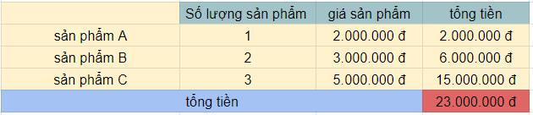

1.4 Công cụ, công nghệ, thuật toán sử dụng để giải quyết bài toán
- Front end : React
- Back end : Nodejs
- Cơ sở dữ liệu: MongoDB
- Môi trường phát triển: Visual Studio Code

CHƯƠNG 2 PHÂN TÍCH THIẾT KẾ BÀI TOÁN

Biểu đồ use case

Biểu đồ use case tổng quan

Hệ thống chia làm 2 loại người user. Loại 1 là user , là những người có quyền “Normal” được chốt đơn hàng, xem thống kê. Loại 2 là admin, là những có quyền “System”, kế thừa lại loại 1, do đó có thểm khả năng quản lý người dùng, cập nhật dữ liệu.
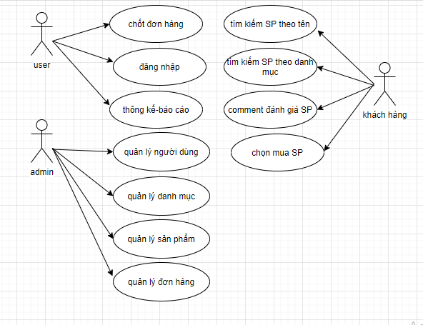
Hình 1: Use case tổng quát

Biểu đồ use case phân rã mức 2

Use case quản lý người dùng mức 2

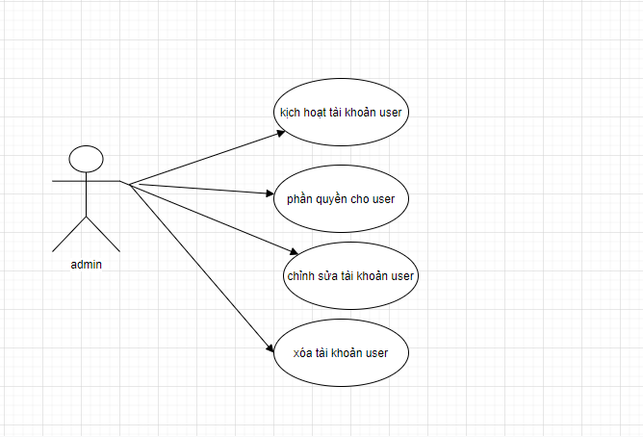
Hình 2: Use case quản lý người dùng
Tóm tắt: use case này dùng để quản lý tài khoản của user.
Dòng sự kiện:
Dòng sự kiện chính: Use case này bắt đầu khi người dùng chọn mục “Quản lý người dùng” trên website.
Kích hoạt tài khoản người dung | - Admin chọn tài khoản trong danh sách các tài khoản của người dùng.  - Admin chọn kích hoạt người dùng  - Hệ thống lưu lại dữ liệu
Phân quyền cho user | - Admin chọn tài khoản trong danh sách các tài khoản của người dùng.  - Admin chọn quyền cho người dùng: “System” hoặc “Normal”.  - Hệ thống lưu lại dữ liệu
Ngừng kích hoạt tài khoản user | - Admin chọn tài khoản trong danh sách các tài khoản của người dùng.  - Admin chọn ngừng kích hoạt người dùng.  - Hệ thống lưu lại dữ liệu
Xóa tài khoản user | - Admin chọn tài khoản trong danh sách các tài khoản của người dùng.  - Admin chọn xóa tài khoản người dùng  - Hệ thống lưu lại dữ liệu
Các dòng sự kiện khác: Không có
Các yêu cầu đặc biệt: Không có.
Điều kiện tiên quyết: Không có
Điều kiện bắt buộc: Không có
Điểm mở rộng: Không có

Use case Cập nhật dữ liệu mức 2
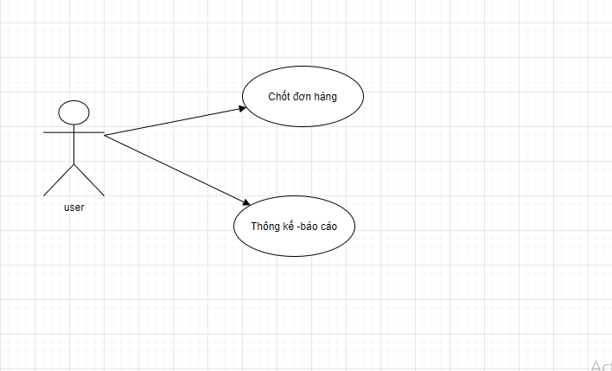

Chốt đơn hàng | - Chốt đơn hàng  - Sau khi user chọn file excel đầu vào thì hệ thống sẽ thêm các bản ghi vào cơ sở dữ liệu và hiển thị
Thống kế-báo cáo | - Số lượng đơn hàng trong tháng  - Hệ thống xóa các bản ghi khỏi cơ sở dữ liệu

- Các yêu cầu đặc biệt: Không có.
- Điều kiện tiên quyết: Không có
- Điều kiện bắt buộc: Nếu usecase thành công, thông tin Học phần, Thông tin cán bộ, Khả năng giảng dạy, Nghỉ bắt buộc được thêm, cập nhật vào cơ sở dữ liệu. Ngược lại, trạng thái của hệ thống không thay đổi.
- Điểm mở rộng: Không có

<Vẽ và giới thiệu qua biểu đồ use case phân rã cho những use case phức tạp>

Chức năng Frontend và Backend
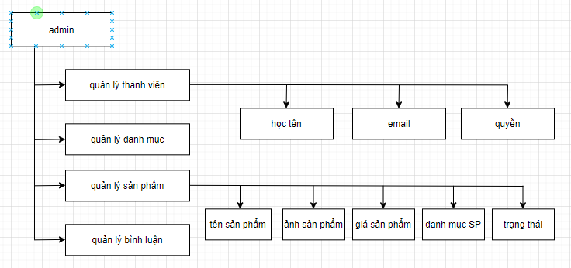
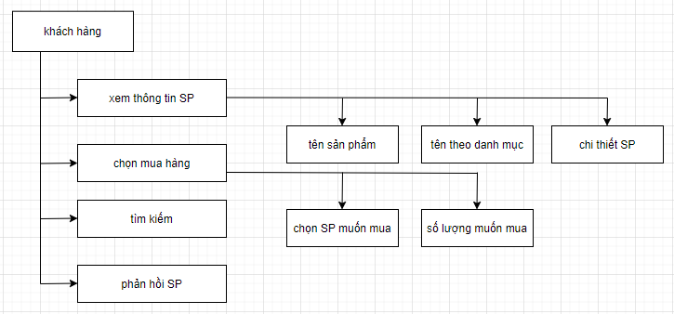

Thiết kế Cơ sở dữ liệu
Trong việc quản lý cơ sở dữ liệu em tạo 6 bảng
+category(cat_id , cat_name );
+product(prd_id, cat_id, prd_name, prd_image, prd_price, prd_warranty, Prd_accessories, prd_new, prd_promotion, prd_status , prd_features, prd_details) ;
+user( user_id ,user_full , user_mail, user_pass, user_level ) ;
+comment( cmm_id, prd_id, comm_name, comm_mail. comm_date, comm_details) ;
+order(order_id, name, address, email, total, prd_id, create_at)
+detail_order(detail_id,name,price,quantity,order_id);

Biểu đồ lớp
<Vẽ và giới thiệu về các lớp, mối quan hệ trong Biểu đồ lớp>
<Chỉ rõ mỗi lớp nằm ở tầng nào: cơ sở dữ liệu/nghiệp vụ/giao diện. Nếu cần, tách làm nhiều biểu đồ lớp một cách hợp lý để trình bày tốt hơn>
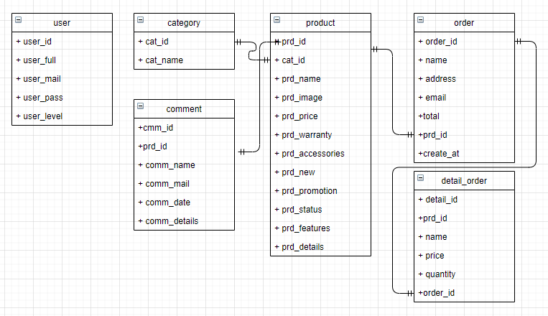

  - Thiết kế chi tiết lớp
user:
-user_id: id của người dùng
-user_full: họ và tên của người dùng
-user_email: email của người dùng
-user_pass: mật khẩu của người dùng
-user_level: quyền của người dùng
category:
-cat_id: id của danh mục
-cat_name: tên của danh mục
comment:
-cmm_id: id của comment
-prd_id: id của sản phẩm
-comm_name: tên người comment
-comm_mail: email của người comment
-comm_date: ngày giờ của người comment
-comm_details: nội dung của người comment
product:
-prd_id: id của sản phẩm
-cat_id: id của danh mục
-prd_name: tên của sản phẩm
-prd_image: nội dung của hình ảnh
-prd_price: giá của sản phẩm
-prd_warranty: bảo hành của sản phẩm
-prd_accessories: nội dung của phụ kiện
-prd_new: tình trạng của sản phẩm
-prd_promotion: khuyến mãi của sản phẩm
-prd_status: hết hàng hay còn hàng
-prd_feature:sản phẩm nổi bật
-prd_details:nội dung của sản phẩm
order:
-order_id: id của đơn hàng
-name: tên của khách hàng
-address: địa chỉ của khách hàng
-email: email của khách hàng
-total: tổng tiền của khách hàng
-prd_id: id của sản phẩm
-create_at: ngày giờ thành lập đơn hàng

detail_order:
-detail_id: id của chi tiết đơn hàng
-prd_id: id của sản phẩm
-name:tên sản phẩm
-price:giá của sản phẩm
-quantity:số lượng mua của từng sản phẩm
-order_id:id của đơn hàng

